Адрес изготовителя:
Россия, 456306 Челябинская обл., г. Миасс, ул. Гражданская 1а, ЗАО «Делсот»
Тел./факс: (3513) 576-770, 576-880, 576-829, 576-498;
E-mail: office@delsot.ru, market@delsot.miass.ru, http://delsot.ru

Электрокалорифер

КЭВ – 30М
ПАСПОРТ
КТО.80.273.00.000 ПС

Сертификат соответствия №TC RU C-RU.ME68.B.00062 от 20.01.2015 г. по 19.01.2020 г.
Перед началом монтажа и эксплуатации внимательно ознакомьтесь с настоящим паспортом и следуйте его рекомендациям.
Внимание!
1 Перед запуском электрокалорифера в эксплуатацию обязательно проверьте правильность подключения фаз А, В, С и нейтрали N к электросети.
2 По окончании работы электрокалорифера и отключения всех клавишных выключателей на пульте управления предусмотрено продолжение работы вентилятора для снятия остаточного тепла с нагревателей с автоматическим отключением вентилятора через (5±2) мин.
В связи с систематически проводимыми работами по совершенствованию конструкции и технологии изготовления возможны расхождения между паспортом и поставляемым изделием, не влияющие на условия эксплуатации.
1 ОБЩИЕ УКАЗАНИЯ
1.1 Электрокалорифер КЭВ - 30М, в дальнейшем калорифер, предназначен для обогрева строитель-ных площадок, складских помещений, мастерских, офисов, гаражей, торговых павильонов и т. п. Могут использоваться для дополнительного отопления совместно с традиционными системами отопления, а также для технологических целей – сушки лакокрасочных покрытий; обеспечения воздушно-тепловых завес и др.

1.2 Калорифер предназначен для работы под надзором.
1.3 Степень защиты оболочки IP20 по ГОСТ 14254-96.
1.4 Климатическое исполнение УХЛ категория размещения 3 по ГОСТ 15150-69.
2 ТЕХНИЧЕСКИЕ ТРЕБОВАНИЯ И ПОКАЗАТЕЛИ ЭНЕРГОЭФФЕКТИВНОСТИ
2.1 Расход электроэнергии, кВт/час | 30
2.2 Номинальное напряжение сети, В | 380
2.3 Частота, Гц | 50
2.4 Количество фаз | 3
2.5 Номинальная (полная) потребляемая мощность, кВт | 30
2.6 Мощности ступеней, кВт | 10/10/10
2.7 Количество ТЭН | 9/Y
2.8 Перепад температур выходящего и входящего воздуха при номинальной мощности, °С, не менее | 45
2.9 Класс электробезопасности | 1
2.10 Производительность вентилятора, куб.м/час | 2000
2.11 Габаритные размеры, мм | 550х480х586
2.12 Масса, кг, не более | 30
2.13 Срок службы калорифера составляет не менее, лет | 5
3 КОМПЛЕКТНОСТЬ
3.1 Электрокалорифер ………………….…... 1 шт.
3.3 Упаковка …………………………………. 1 шт.
3.4 Паспорт …………………………..………. 1 шт.
4 ТРЕБОВАНИЯ БЕЗОПАСНОСТИ
4.1 Все работы по осмотру и ремонту должны проводиться при снятом напряжении;
4.2 Не допускается эксплуатация калорифера с открытой крышкой и без защитного заземления.
4.3 ЗАПРЕЩАЕТСЯ:
- эксплуатация калорифера с направлением воздушного потока от ТЭН на двигатель;
- эксплуатация в непосредственной близости от ванных, душевых и иных мест с избыточной влаж-ностью;
- размещать изделие в непосредственной близости от легковоспламеняющихся материалов;
- закрывать вход или выход воздуху, а также накрывать калорифер полностью или частично одеждой или иными материалами;
4.4 Не рекомендуется устанавливать калорифер непосредственно под электрической розеткой.
5 УСТРОЙСТВО КОНВЕКТОРА
5.1 Калорифер состоит (см. рис.2) из корпуса с панелью управления 8, внутри корпуса установлены оребренные трубчатые электронагреватели (ТЭНР), двигатель с вентилятором. Калорифер для защиты от перегрева снабжен термовыключателем SК1 (см. рис. 1). Управление производится четырьмя вы-ключателями. При включении первого выключателя слева работает только вентилятор. При включении второго выключателя работает одна группа ТЭНР, что соответствует мощности 10 кВт. Третий и четвер-тый выключатели добавляют ступени мощности по 10 кВт каждая. Без включения вентилятора запуск ступеней нагрева невозможен. Калорифер имеет терморегулятор SК2, что позволяет автоматически поддерживать в помещении заданный температурный режим. Электрическая схема приведена на рис. 1.
5.2 Во время работы воздушный поток от вентилятора, проходя через калорифер, огибает ТЭНР и нагревается до определенной температуры. Направление воздушного потока: от двигателя на нагревате-ли.
5.3 Для обеспечения снятия остаточного тепла с нагревателей по окончанию работы при отключении всех выключателей на пульте управления (см. рис. 2) применен датчик задержки SК3 (см. рис. 1), обеспечивающий продолжение работы двигателя вентилятора (5±2) мин с автоматическим отключе-нием.
6 ПОДГОТОВКА К РАБОТЕ
6.1 Калорифер устанавливается в помещениях, не содержащих вредных паров кислот, взрыво-опасных газов, токопроводящей пыли и т.п. Температура воздуха не ниже +1°С и не выше + 40°С, влажность воздуха не должна превышать 80% при 25°С.
6.2 Установку, подключение и периодическое обслуживание калорифера должен выполнять персонал, имеющий квалификационную группу по электробезопасности не ниже третьей.
6.3 Все электромонтажные работы должны выполняться согласно электротехническим правилам и нормам эксплуатации оборудования, работающего под напряжением до 1000 В.
6.4 Перед монтажом калорифера следует проверить его с целью выявления и исправления по-вреждений, вмятин и других дефектов, образовавшихся при транспортировке. Особое внимание следует обратить на целостность трубчатых электронагревателей. Сопротивление изоляции ТЭНР должно быть не менее 0,5 МОм, в случае снижения следует просушить включением ТЭНР на 1/3 номинального напряжения или при температуре 120…150°С в течение 4…6 часов.
6.5 Электрическую сеть следует оборудовать устройством защитного отключения (УЗО) или вход-ным автоматическим выключателем, рассчитанным на силу тока 63А.
6.6 Подключение калорифера к питающей сети производится кабелем с медными жилами сечением не менее 8,8 мм² (на каждую фазу). Заземление производится жилой сечением не менее фазной, исполь-зование для этих целей нулевого рабочего проводника не допускается. Жилы должны иметь наконеч-ники с теплостойкой изоляцией (например, трубки ТКР).
6.7 Для установки кабеля требуется снять крышку на пульте, протянуть кабель через отверстие и подсоединить его к контактной панели согласно схеме электрической и этикетки у клеммы, затем крышку закрыть. Особое внимание необходимо обращать на правильность подсоединения фаз А, В, С и нейтрали N к электросети. Проверить направление обдува включением калорифера. Направление воздушного потока должно быть от двигателя на ТЭН.
6.8 При проведении монтажа и во время эксплуатации калорифера необходимо соблюдать следую-щие требования:
- провода, подводимые к калориферу должны прокладываться в трубах;
- корпус калорифера должен быть надежно заземлен.
6.9 При отключении калорифера необходимо выключить все клавишные выключатели (см. рис. 2). Двигатель вентилятора будет автоматически продолжать работать в течение (5±2) мин для снятия остаточного тока с нагревателей. Не отключайте электрокалорифер входным автоматическим вы-ключателем, так как в этом случае двигатель вентилятора не будет работать и остаточное тепло с на-гревателя не будет сниматься.
6.10 При работе калорифера должны быть соблюдены следующие требования:
- не допускается работа калорифера при отключенном вентиляторе;
- при первом включении и не реже одного раза в четыре месяца необходимо проверять состояние контактов на выводах нагревателей. Контактные поверхности должны быть чистыми, плотность контактных соединений должна быть такова, чтобы не возникало искрение;
- не реже одного раза в три месяца необходимо проверять состояние защитного заземления.
7 ТЕХНИЧЕСКОЕ ОБСЛУЖИВАНИЕ
7.1 Калорифер должен храниться в закрытых помещениях в условиях, исключающих возможность воздействия солнечных лучей, влаги, резких колебаний температуры.
7.2 Температура окружающего воздуха при хранении калорифера должна быть в пределах от +1°С до +40°С. Относительная влажность воздуха при температуре +25°С должна быть не более 80%.
7.3 Транспортирование калорифера в заводской упаковке допускается производить любым видом транспорта на любые расстояния. Условия транспортирования в части воздействия климатических факторов - по группе условий хранения 4 (Ж2) ГОСТ 15150-69; условия транспортирования в части воздействия механических факторов - по группе условий транспортирования Л ГОСТ 23216-78.
8 Утилизация
8.1 Материалы, применяемые в калорифере, не опасны для окружающей среды.
8.2 По истечении срока службы, перед утилизацией, калорифер вывести из строя: отрезать кабель питания. После этого калорифер сдать в металлолом.
9 ГАРАНТИИ ИЗГОТОВИТЕЛЯ
9.1 Изготовитель гарантирует соответствие калорифера требованиям ТУ 3442-011-12589972-2001 и ГОСТ 12.2.007.9 (кроме разделов 7, 9, 10) при соблюдении потребителем условий эксплуатации.
9.2 Гарантийный срок хранения - 1 год. Гарантийный срок эксплуатации - 1 год с момента продажи (передачи) калорифера. Гарантийный срок исчисляется со дня изготовления калорифера, если день его продажи (передачи) установить невозможно.
В течение гарантийного срока завод - изготовитель в отношении недостатков калорифера удовле-творяет требования потребителя в соответствии с действующим законодательством, при условии соблюдения потребителем правил эксплуатации, хранения и транспортирования.
9.3 Гарантийное обслуживание производится при предъявлении документов, подтверждающих факт и условия покупки калорифера. При отсутствии таких документов доказывание факта и условий покупки калорифера, в том числе факта предоставления гарантии и её условий осуществляется по-требителем в порядке, установленным законодательством.
10 СВИДЕТЕЛЬСТВО О ПРИЁМКЕ И ПРОДАЖИ
Электрокалорифер КЭВ – _30М_ соответствует ТУ 3442-011-12589972-2001 и ГОСТ 12.2.007.9 и признан годным к эксплуатации.
Дата выпуска “_____”_________________20____г. Штамп ОТК

Продан _____________________________________ Дата продажи ____________________
Наименование предприятия торговли и печать
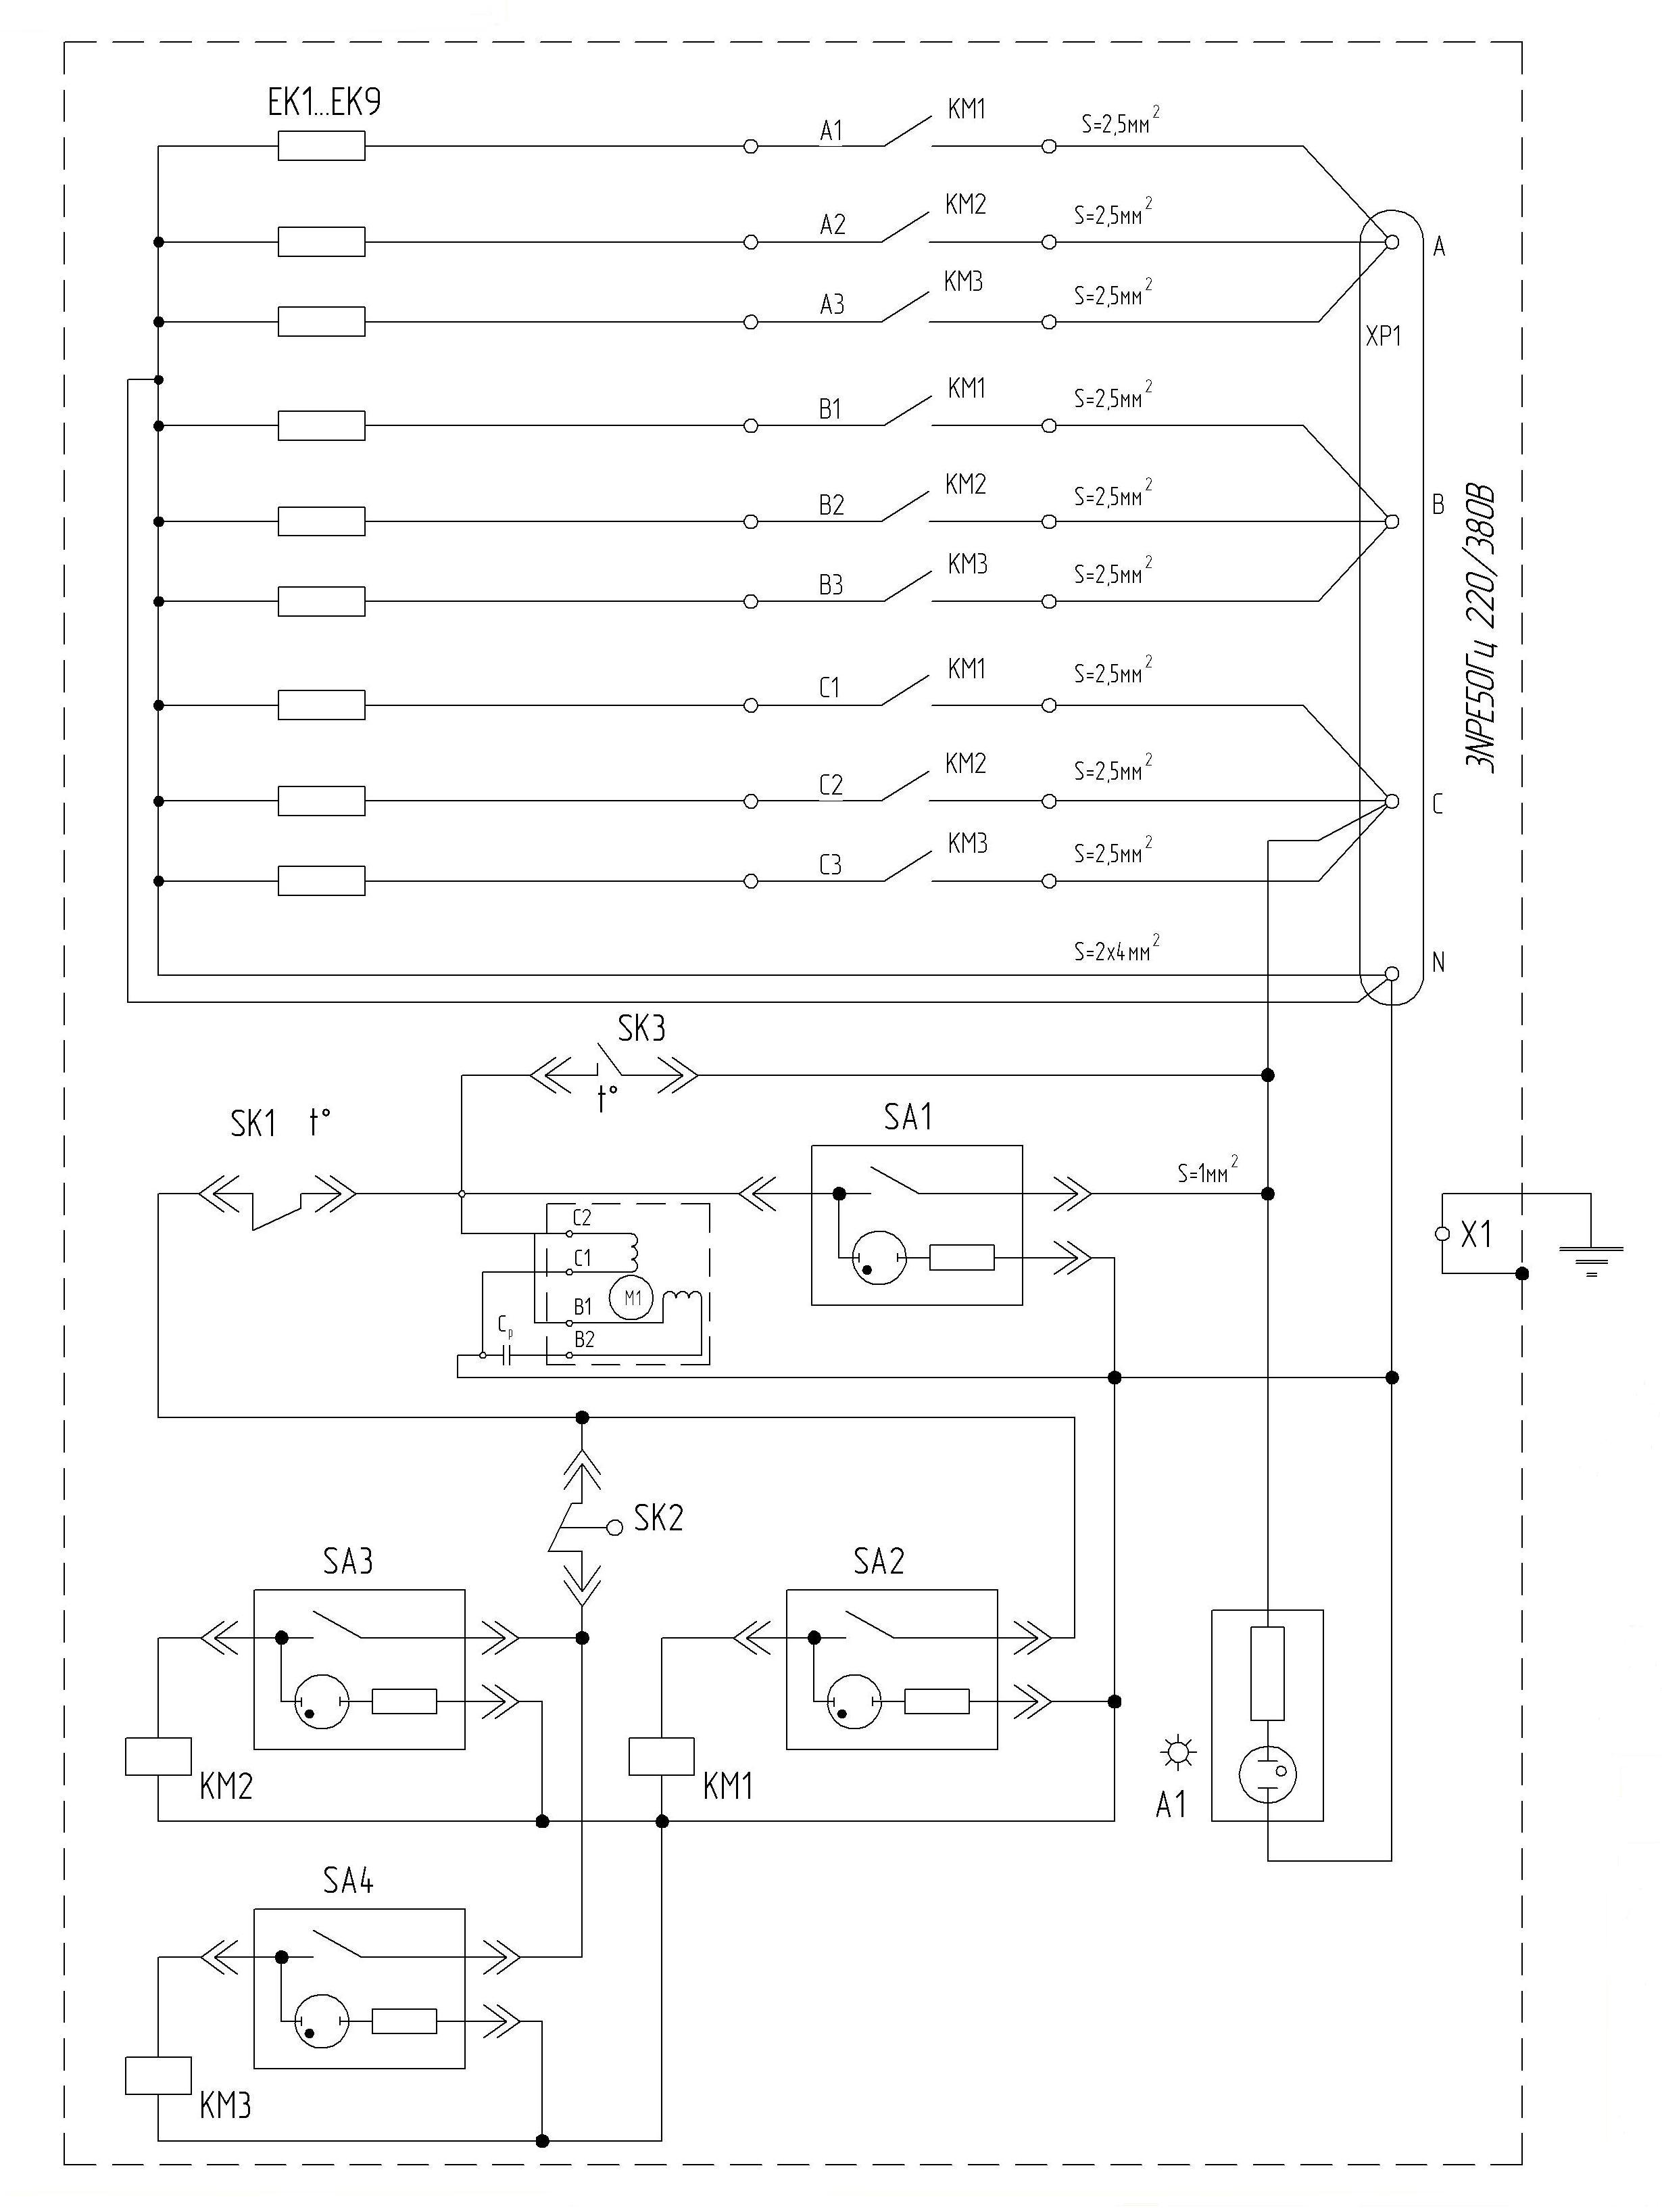
ХТ1 – колодка клеммная;
М1 – электродвигатель (однофазный) вентилятора;
SA1…SA4 – выключатели клавишные;
ЕК1…ЕК9 – электронагреватели;
КМ1…КМ3 – пускатели магнитные;
SK1 – термовыключатель;
SK2 – терморегулятор;
А1 – арматура светосигнальная;
С1 – конденсатор;
SК3 – термодатчик задержки отключения двигателя вентилятора
Рисунок 1 - Схема электрическая принципиальная
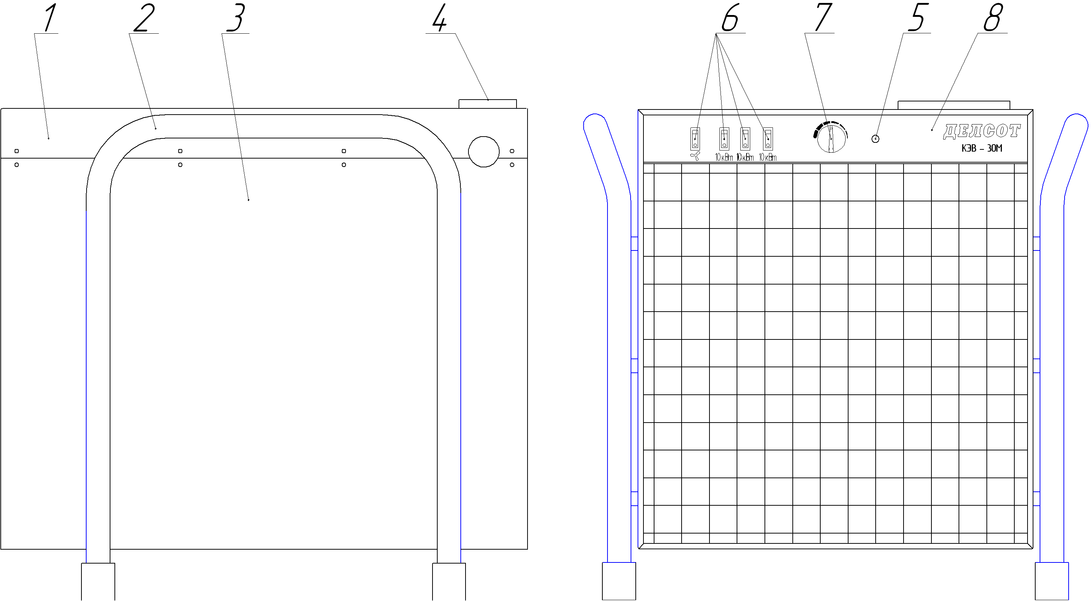
1 – кожух;
2 – ручки;
3 – корпус;
4 – крышка;
5 – светосигнальная арматура;
6 – выключатели клавишные;
7 – терморегулятор;
8 – панель управления
Рисунок 2 - Электрокалорифер КЭВ - 30М

